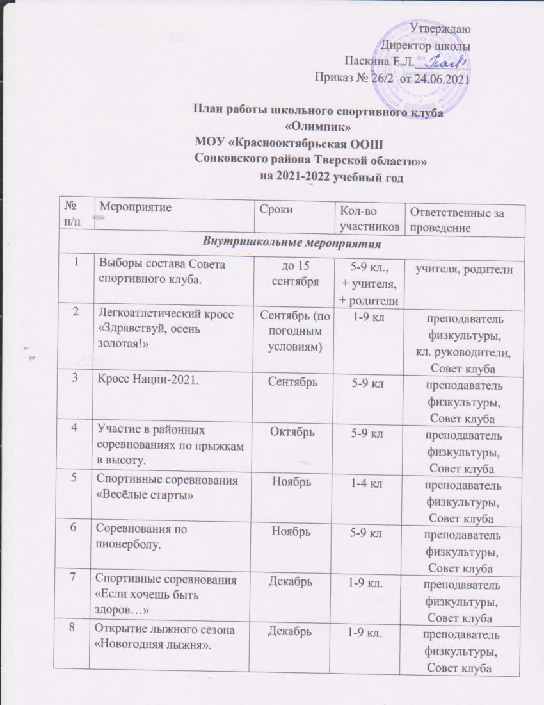

Утверждаю
Директор школы
Паскина Е.Л._________
Приказ № 26/2 от 24.06.2021

План работы школьного спортивного клуба «Олимпик»
МОУ «Краснооктябрьская ООШ Сонковского района Тверской области»»
на 2021-2022 учебный год

№  п/п | Мероприятие | Сроки | Кол-во участников | Ответственные за проведение
 | Внутришкольные мероприятия
1 | Выборы состава Совета спортивного клуба. | до 15 сентября | 5-9 кл.,  + учителя,  + родители | учителя, родители
2 | Легкоатлетический кросс «Здравствуй, осень золотая!» | Сентябрь (по погодным условиям) | 1-9 кл | преподаватель физкультуры,  кл. руководители,  Совет клуба
3 | Кросс Нации-2021. | Сентябрь | 5-9 кл | преподаватель физкультуры,  Совет клуба
4 | Участие в районных соревнованиях по прыжкам в высоту. | Октябрь | 5-9 кл | преподаватель физкультуры,  Совет клуба
5 | Спортивные соревнования «Весёлые старты» | Ноябрь | 1-4 кл | преподаватель физкультуры,  Совет клуба
6 | Соревнования по пионерболу. | Ноябрь | 5-9 кл | преподаватель физкультуры,  Совет клуба
7 | Спортивные соревнования «Если хочешь быть здоров…» | Декабрь | 1-9 кл. | преподаватель физкультуры,  Совет клуба
8 | Открытие лыжного сезона «Новогодняя лыжня». | Декабрь | 1-9 кл. | преподаватель физкультуры,  Совет клуба
9 | Участие в районных соревнованиях по лыжным гонкам «Лыжня России - 2022» | Январь | 1-4, 5-9 кл. | преподаватель физкультуры,  Совет клуба
10 | «Зарница» ко | Февраль | 1-9 кл. | преподаватель  физкультуры,

 | Дню защитника Отечества. |  |  | Совет клуба
11 | Спортивный праздник для девочек. | Март | 1-8 кл. | преподаватель физкультуры,  Совет клуба
12 | День Здоровья. | Апрель | 1-9 кл. | преподаватель физкультуры,  Совет клуба
13 | Неделя спорта. | Апрель | 1-9 кл. | преподаватель физкультуры,  Совет клуба
14 | Эстафета, посвящённая 9 мая. | Май | 5-9 кл. | преподаватель физкультуры,  Совет клуба
15 | Спортивные соревнования, посвящённые окончанию учебного года. | Май | 1-8 кл. | преподаватель физкультуры,  Совет клуба
Организационно-педагогическая работа
1 | Обсуждение и утверждение плана работы на 2021-2022 уч. год | Сентябрь |  | директор школы, руководитель ШСК
2 | Составление плана спортивно-массовых мероприятий на 2021-2022 уч. год | Сентябрь |  | директор школы, руководитель ШСК
3 | Подготовка спортивного зала. Подготовка команд участников. | В течение года |  | руководитель ШСК
Учебно-воспитательная работа
1 | Участие в общешкольных, классных родительских собраниях, консультации родителей. | В течение года |  | руководитель ШСК
2 | Организация и проведение спортивно-массовых мероприятий и праздников (согласно плану). | В течение года |  | руководитель ШСК
Методическая работа
1 | Посещение семинаров для руководителей ШСК | В течение года |  | руководитель ШСК
2 | Изучение нормативной документации, регламентирующей деятельность ШСК. | В течение года |  | руководитель ШСК
 | Спортивно-массовая работа
1 | Составление и утверждение плана спортивно-массовых мероприятий. | Сентябрь |  | руководитель ШСК
2 | Организация и проведение  внутришкольных соревнований и праздников. | В течение года |  | руководитель ШСК
3 | Обеспечение участия команд клуба в районных соревнованиях. | В течение года |  | руководитель ШСК
 | Контроль и руководство
1 | Анализ хода выполнения поставленных задач и хода проведения спортивномассовых мероприятий. | В течение года |  | директор школы, руководитель ШСК
2 | Корректировка работы клуба. | В течение года |  | руководитель ШСК
3 | Составление и утверждение календарно-тематических планов спортивных занятий на учебный год. | Сентябрь |  | директор школы, руководитель ШСК
 | Финансово-хозяйственная деятельность
1 | Приобретение спортивного инвентаря. | В течение года |  | директор школы
2 | Приобретение призов, наградных материалов. | В течение года |  | директор школы

